Лабораторная работа 2

Лисовская Арина Валерьевна

Содержание

# 1 Цель работы

Изучение работы и назначение системы контроля версий git приобретение навыков по работе с ней

# 2 Выполнение лабораторной работы

Устанавливаем git and fn Git

Задаем имя и email владельца репозитория, настраиваем utf-8 и параметры autocrlj and saleclrf 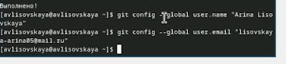 Параметры

Создаем ключ shh u pgp 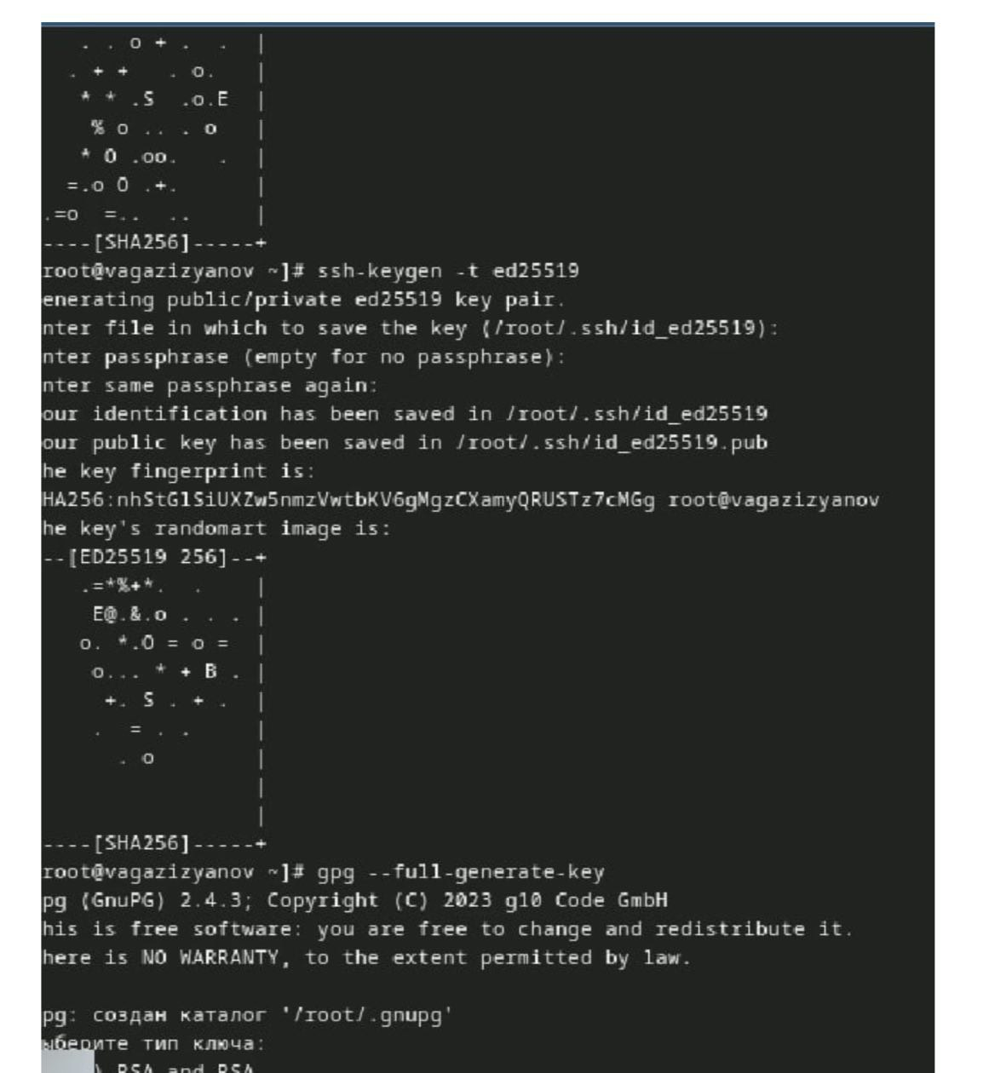

Авторизуремся на GitHub и добавим созданные ключи, скопировав их отпечатки 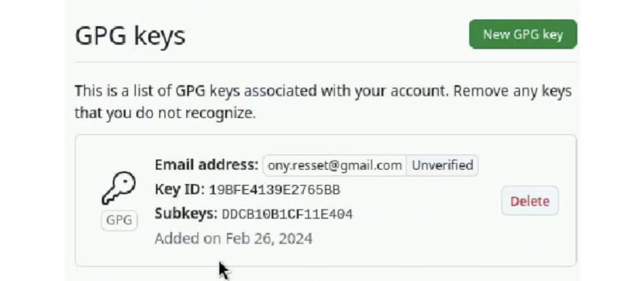 Настройка автоматической подписи коммитов Автоматические подписи

Авторизуемся с помощью команды gn login auth и создав и перейдя в нужные каталоги создадим репозиторий но основе шаблона, а затем клонируем его себе 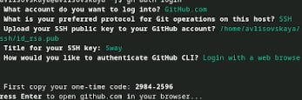 Далее удаляем все лишние файлы и создаем необходимые каталоги 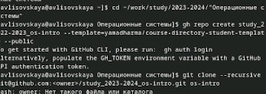

Отправляем все изменения на github 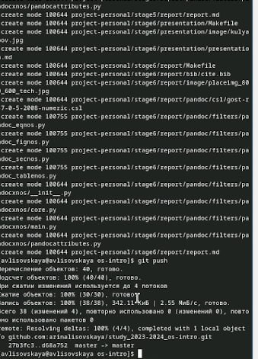 #Контрольные выпросы

Что такое системы контроля версий (VCS) и для решения каких задач они предназначаются?  
Объясните следующие понятия VCS и их отношения: хранилище, commit, история, рабочая копия.  
Что представляют собой и чем отличаются централизованные и децентрализованные VCS? Приведите примеры VCS каждого вида.  
Опишите действия с VCS при единоличной работе с хранилищем.  
Опишите порядок работы с общим хранилищем VCS.  
Каковы основные задачи, решаемые инструментальным средством git?  
Назовите и дайте краткую характеристику командам git.  
Приведите примеры использования при работе с локальным и удалённым репозиториями.  
Что такое и зачем могут быть нужны ветви (branches)?  
Как и зачем можно игнорировать некоторые файлы при commit?

# 3 Выводы

В ходе работы была освоена работа с системой контроля версий, был установлен git, проведена авторизация, заданы базовые настройки, создались ключи, клонирование репозиторий и тд. # Список литературы{.unnumbered}